International Civil Aviation Organization /
Organización de Aviación Civil Internacional
Latin American Civil Aviation Commission /
Comisión Latinoamericana de Aviación Civil
Unmanned Aircraft Systems (UAS) Seminar /
Seminario sobre Sistemas de aeronaves no tripuladas
(Lima, Perú, 18 – 20 April/Abril 2012)

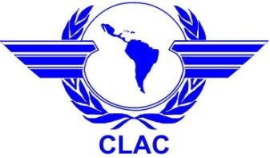
ATTACHMENT / ADJUNTO

REGISTRATION FORM/ FORMA DE REGISTRO

1. | Name / Nombre
2. | Position / Cargo
3. | Organization / Organización
4. | Country / País
5. | Telephone / Telefono
6. | E-Mail /Correo Electrónico
8. | Official Address / Dirección Oficial

Please return this form to / Favor de enviar esta forma a:
E-mail: mail@lima.icao.int and clacsec@lima.icao.int
Fax: + 511 6118689 and +511 4228236

